第4讲 5.5.21-26union共用体
1、共用体定义
构造数据类型,也叫联合体
2、用途：使几个不同类型的变量共占一段内存(相互覆盖)
3、共用体变量的定义
形式一：
union data
{ int i;
char ch;
float f;
}a,b;
形式二:
union data
{ int i;
char ch;
float f;
};
union data a,b,c,*p,d[3];
形式三:
union
{ int i;
char ch;
float f;
}a,b,c;
4、共用体的特点
(1)共用体变量任何时刻只有一个成员存在；
（2）共用体变量定义分配内存,长度=最长成员所占字节数
5、共用体大小
原则上，共用体的大小取决于占据最多内存的成员的长度，“结构体的总大小为结构体最宽基本类型成员大小的整数倍，如有需要编译器会在最末一个成员之后加上填充字节（trailing padding）”仍然成立，
如下例：
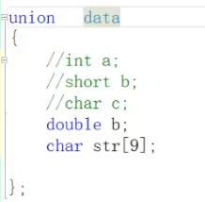
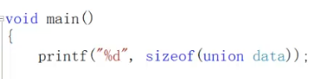
运行结果
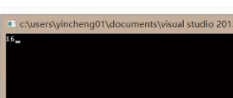
6、共用体变量引用
引用方式：
- 共用体变量名.成员名(2) 共用体指针名->成员名(3) (*共用体指针名).成员名
7、结构体变量和共用体变量内存形式的不同
结构体变量中的数据程序是并列关系，而编译器为共用体变量中的数据成员分配的是同一块内存，每个时刻只有一个数据成员有意义，从地址的角度来看两者的差异，形象地表明了这一点。
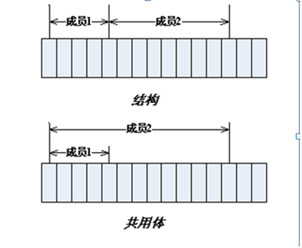
8、共用体小结

